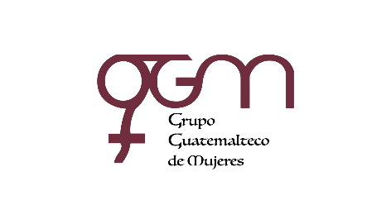

**Asociación Grupo Guatemalteco de Mujeres-GGM**

**Sistema de Fortalecimiento Institucional**

Fortalecimiento Institucional.

Responsable de actualización de información: Mayra Argueta

Fecha de Elaboración: 30/11/2022

Informe sobre Pertenencia sociolingüística.

Mes y año: noviembre, 2022

**1.**

**Mujeres sobrevivientes de violencia atendidas.**

**DATOS: ATENCIÓN INICIAL 2022**

**GGM- CAIMUS**

**noviembre**

GGM CAIMUS GUATEMALA

39

GGM CAIMUS ESCUINTLA

31

GGM CAIMUS RABINAL BAJA VERAPAZ

24

GGM CAIMUS SUCHITEPÉQUEZ

14

**TOTAL**

**108**

Fuente: Sistema de registro de información GGM-CAIMUS- noviembre 2022.

**2.**

**Grupo étnico al que pertenecen las mujeres atendidas.**

**ETNIA**

**GGM-CAIMUS**

**GUATEMALA**

**GGM-CAIMUS**

**ESCUINTLA**

**GGM-CAIMUS**

**RABINAL BAJA**

**VERAPAZ**

**GGM- CAIMUS**

**SUCHITEPÉQUEZ**

**TOTAL**

Maya

1

*0*

15

4

**20**

Mestiza

38

*31*

9

10

**88**

**TOTAL**

**39**

**31**

**24**

**14**

**108**

Fuente: Sistema de registro de información GGM-CAIMUS- noviembre 2022.